

PAPEL
½CmarlA•
VCA
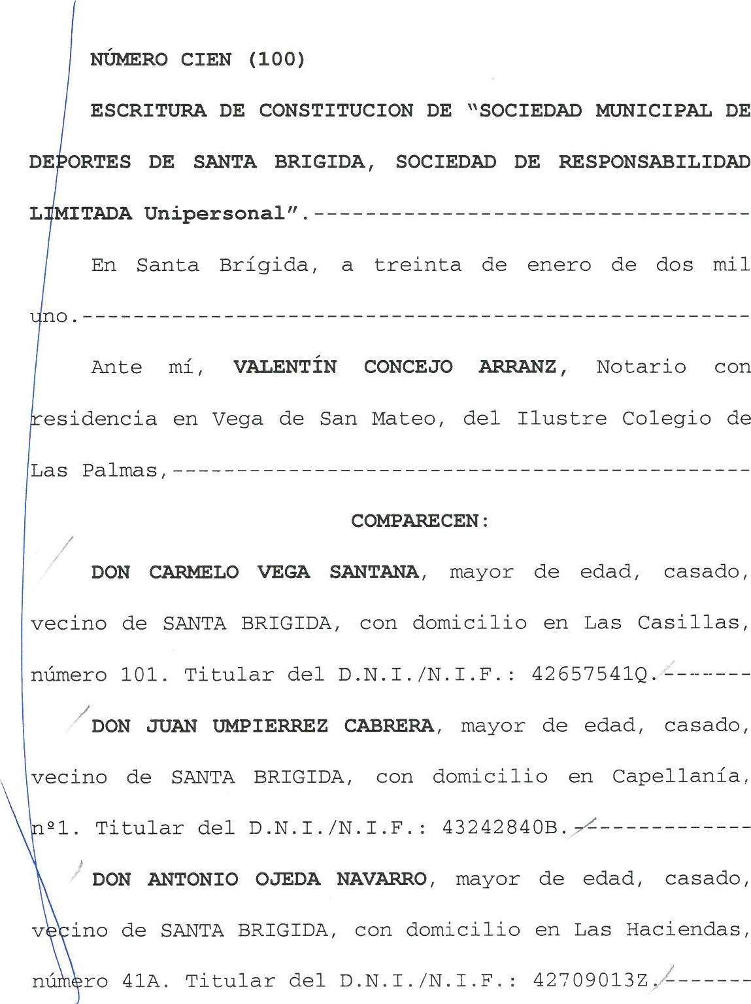
Y DON MANUEL GALINDO RAMOS, mayor de edad, casado, vecino de SANTA BRIGIDA, con domicilio en Camino Los Olivos , número 47. Titular del D.N.I. / N. I. F. : 42637889Y . Les IDENTIFICO por sus reseñados documentos de
i denti dad.
INTERVIENEN :
- DON CARMELO VEGA SANTANA, DON JUAN UMPIERREZ CABRERA, DON ANTONIO OJEDA NAVARRO y DON MANUEL GALINDO RAMOS, en su propio nombre y derecho .
- DON JUAN CABRERA, además, en nombre y representación de DON ANTONIO DIAZ HERNANDEZ, mayor de edad , casado, vecino de SANTA BRIGIDA, con domicilio en calle Arenillas , n Q 8 , y titular del D.N.I. / N. I. F. :
42649108R.
Ej erce esta representación en virtud de escritura de poder especial autorizada por el mismo Notario ahora actuante el día ocho de enero de dos mil uno, número 21 de protocolo.
Me asegura la vigencia e ilimi tación de dicha escri tura y me exhibe copia auténtica de la misma, de la que transcribo los particulares siguientes, sin que en Io omitido, doy fe, haya nada que amplíe, restrinja ni, en forma alguna, modi fique o condicione la parte transcri ta : " COMPARECE: DON ANTONIO DIAZ HERNANDEZ
Titular del D.N. I. /N. I. F. : 42649108R DICE Y OTORGA:

 VCA

Q e otorga el poder que se deduce de los apartados
s gu i entes: APODERADO: DON JUAN INPIERREZ CABRERA

T 'tula r del D.N. T./N. I.F. : 43242840B CONTENIDO: Para

ue pueda comparecer en la escri tura de constitución de
a SOCIEDAD MUNICIPAL DE DEPORTES DE SANTA BRIGIDA,
SOCIEDAD DE RESPONSABILIDAD LIMITADA Unipersonal, que tiene atribuida el CIF provisional B35636091, y aceptar
el nombramien to como miembro de su Consej o de Administración y del cargo que se le asigne dentro del

mismo, así como aceptar, en general, cualquier cargo en la administra ción de di cha en tidad; Y ha cer las

correspondi en tes de carecer de
incapacidades y de incompa tibilidades para el ejercicio mismo, y cualquier otra manifestación o acto que sea

para los fines indicados. En el ejercicio del poder actuará el apoderado con pleni tud de competencia, tribuciones y facul tades. Y, a los fines indicados, sus cidencias y derivaciones lógicas y jurídicas, otorgue
manifestaciones
necesario
ne
sari
os
o
y irme cuantos documentos públicos o pri vados sean

convenientes , incluso de aclaraci ón,

rectificación o complementarios
C) DON CARMELO VEGA SANTANA, además, como AlcaldePresidente en nombre y representación del ILUSTRE
AYUNTAMIENTO DE SANTA BRIGIDA, que tiene su sede en
dicho término municipal, en la calle José Antonio, n Q 23 ,
y está provisto del C.I. F. : P-35/02200C.
Dicho cargo me consta por notoriedad que ostenta en
la actualidad, y desde el 3 de julio de 1999. Tiene las
facultades que resultan de los artículos 23 y 24 del
Texto Refundido de las disposiciones legales vigentes en
materia de Régimen Local , aprobado por Real Decreto
Legislativo 781/1986, de 18 de abril, y Ley 11/1999, de
21 de abril, que modifica la Ley 7 / 1985, de 2 de abril,
Reguladora de las Bases del Régimen Local . -
Tienen, a mi juicio, la CAPACIDAD LEGAL NECESARIA
para otorgar la presente escritura al inicio calificada,
a cuyo efecto,
EXPONEN :
Que tienen decidido la constitución de una Sociedad
Mercantil de Responsabilidad Limi tada, lo que llevan a
cabo conforme a las siguientes ,
CLAUSULAS :
PRIhŒRA. ESTATUTOS . - El ILUSTRE AYUNTAMIENTO DE
SANTA BRIGIDA constituye una Sociedad Mercanti 1 de

PAPEL EXCLUSIVO 
r sponsabi lidad limi tada con la denominación de
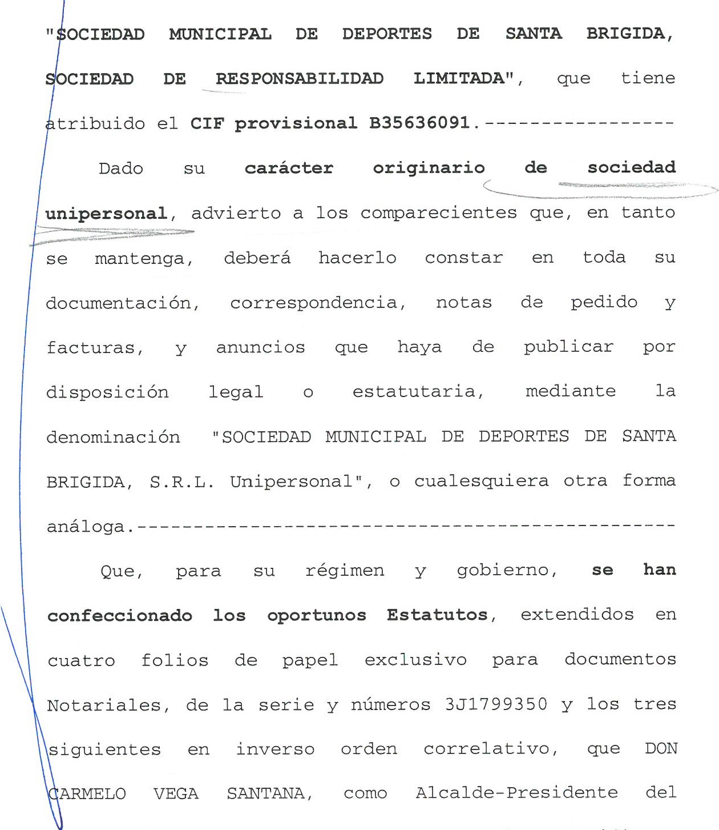
ILUSTRE AYUNTAMIENTO DE SANTA BRIGIDA, lee, ratifica y f irma en mi presencia, entregándomelos para que los
incorpore , como Io hago a la presente, de la que quedan
formando parte integrante. -
Que dichos Estatutos fueron aprobados por el Pleno
de la Corporación Municipal , si bien existen en ellos
algunos errores técnicos o meramente materiales, que se
enumeran y subsanan a continuación. Las modificaciones
que se introducen en los Estatutos incorporados son las
siguientes : -
  - Artículo 5 punto 2 : queda sin contenido .
Artículo 7 : queda sin contenido .
  - Artículo 8: se da la siguiente nueva redacción :
"Los socios, reunidos en Junta General, decidirán
por la mayoría legal o estatutariamente establecida, en
los asuntos propios de la competencia de la Junta.
El Presidente y Secretario de la Junta General
serán los del Consejo de Adminis trac ión y, en su defecto, los designados, al comienzo de la reunión, por
los socios concurrentes
  - Artículo 10 punto 1: queda sin contenido; punto
2: se supr ime la expresión 'sin perjuicio de lo
dispuesto en el párrafo anterior'
  - Artículo 11 puntos 1 y 2: se la si gui ente
nueva redacción: -

"1. Serán de competencia de la Junta General los
previstos en el artículo 44 de la Ley de
oc i edades de Responsabilidad Limi tada .
2. La convoca tor ia de la Junta General se ajustará
a lo dispuesto en los artículos 45 y 46 de la Ley de
Sociedades de Responsabilidad Limi tada
Artículo 12 punto 1 : se suprime la expresión " de

entre los miembros de la misma
Artículo 14 punto 1 : se la s i gui en te nueva

"El Consejo de Administración se reunirá, por lo
menos, una vez cada dos meses, y además, siempre que lo

di sponga su Presi den te o lo pidan dos de sus
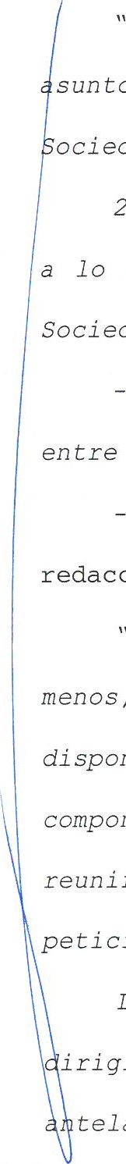
componentes, en cuyo caso se convocará por aquel para
tos
redacción
:
petición.
irigido

reunirse den tro de los quince días siguientes a la
La convoca tor ia se hará siempre por escri to
personalmente a cada Consej ero , con una
tel ación mínima de cinco días de la fecha de la

reunión
Artículo 15 letra c) : queda sin contenido . Disposición Adicional : se da la siguiente nueva redacción :
"La Junta General podrá acordar la separación de
los administradores , al finalizar la vi gencia del periodo legislativo correspondiente"
SEGUNDA. SUSCRIPCIÓN Y DESEMBOLSO.- Seguidamente se procede a la suscripción y al desembolso íntegro del capital social , cifrado en quinientas mil (500 . 000)
pesetas, equivalente a 3. 005 , 06 euros, representado por quini entas participaciones de mil (1 . 000 ) pesetas, equivalente a 6, 01 euros de valor nominal cada una, numeradas correlativamente del 1 al 500 inclusive, a
favor del ILUSTRE AYUNTAMIENTO DE SANTA BRIGIDA.
Se ha desembolsado el importe de la suscripción mediante ingreso , a nombre de la entidad a que se refiere esta escritura, en la cuenta número 0049 2974 64 2114021333 del Banco Santander Central Hispano, S.A.
según justifican con Certificación de dicha entidad que me entregan e incorporo a esta matriz como parte
integrante de ella .
TERCERA. ADMINISTRACIÓN.- se adopta como sistema de adminis trac ión de la Sociedad el de un CONSEJO DE
ADMINISTRACIÓN integrado por cinco miembros , a saber ,

DON JUAN tn1PIERREZ CABRERA,
OJEDA NAVARRO, DON MANUEL GALINDO RAMOS y
Los nombrados aceptan el cargo , consti tuyen el
Consejo de Administración, y nombran sus cargos , que
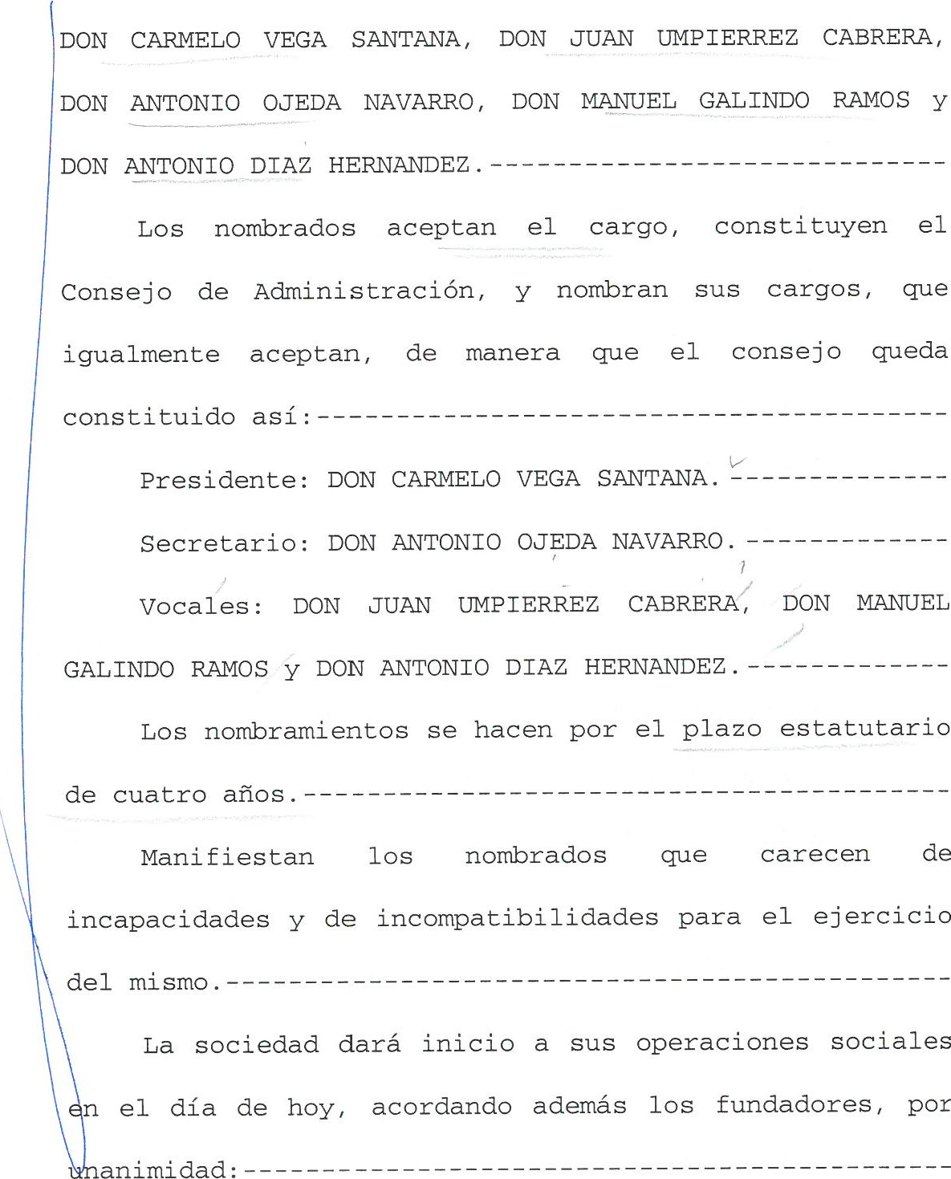
igualmente aceptan, de manera que el consejo queda
animidad:
: DON CARMELO VEGA SANTANA.
ANTONIO OJEDA NAVARRO .
UMPIERREZ CABRERA, DON MANUEL
DIAZ HERNANDEZ. -
Los nombramientos se hacen por el plazo estatutario
los nombrados que carecen de
y de incompatibilidades para el ej ercicio
La sociedad dará inicio a sus operaciones sociales
día de hoy, acordando además los fundadores, por
- Que los actos y contratos celebrados por Organo de Administración con terceros antes de la inscripción de la sociedad en el Registro Mercantil y dentro del ámbito de sus facultades estatutarias, se considerarán automáticamente asumidos por la sociedad por el mero hecho de su inscripción en dicho registro. -
- Y que el Organo de Admini stración designado queda expresa y especialmente facultado, desde el día de hoy , para realizar cuantos actos y contratos sean necesarios , conveni ent es o meramente úti les para el desarrollo de la actividad que consti tuye el obj eto
social, especialmente orden interno Y
organizativo , y en lo relativo al otorgamiento , modificación y revocación de poderes de todas clases . -
CUARTA. CERTIFICACIÓN DE DENOMINACIÓN . Los comparecientes me entrega e incorporo a esta matriz, una certificación del Registro Mercantil Central, solici tada por el ILUSTRE AYUNTAMIENTO DE SANTA BRIGIDA, por la que se acredita no existir ninguna otra sociedad con la denominación de la aquí consti tui da .
QUINTA. INSCRIPCIÓN . - Los señores compareci en tes solicitan la inscripción de la presente escri tura en el Registro Mercantil ó, en su caso , la inscripción parcial , de conformidad con Io previsto en el artículo
63 del Reglamento del Registro Mercantil , para el
PAPEL E-xCLúSIvo NOTARIALES

upuesto de que cualquiera de las cláusulas o estipulaciones de esta escri tura o de los estatutos incorporados adoleciese de algún defecto que, a juicio del señor Registrador Mercantil, impida su inscripción .

SEXTA. APODERAMIENTO PARA SUBSANAR ERRORES . - Los
señores comparecientes apoderan mutua
recíprocamente para que, cualquiera de ellos solidaria o indistintamente, pueda proceder a subsanar, aclarar o complementar cualquier estipulación o extremo de la presente escritura y de sus estatutos incorporados que resulte erróneo o contradictorio según la calificación, verbal o escrita , que emita el señor Registrador Mercantil; y en general, otorgar cualquier escritura y realizar los actos precisos para la plena inscripción de esta escritura en el Registro Mercantil.
SEPTIMÄ. MANIFESTACIONES FISCALES . - Se solicita para la operación formalizada en la presente escritura la aplicación de la exención fiscal establecida en el artículo 60 de la Ley 13/1996, de 30 de diciembre de modificación del Régimen Económico Fiscal de Canarias, en relación con el artículo 25 de la Ley 19/1994, de 6
de julio , sin perjuicio de las exenciones fiscales y
reducciones arancelarias que derivan de la naturaleza en
entidad pública del socio único.
OTORGAMIENTO Y AUTORIZACIÓN :
Así Io dicen y otorgan ante mí .
Se solicita del señor Registrador Mercantil que,
caso de estimar no inscribible el documento presentado,
no extienda la oportuna nota de calificación al pie del
mismo, a no ser que el presentante se Io solicite. -
Hago las advertencias del artículo 82 del
Reglamento del Registro Mercantil y de la Ley 25/83 de
2 6 de Dici embre y demás legislación sobre sobre
incompatibilidades e incapacidades .
Asimismo hago las advertencias y reservas legales y
en particular y a efectos fiscales advierto de las
obligaciones Y responsabilidades que incumben a los
comparecientes en su aspecto material , formal Y
sancionador y de las consecuencias de toda índole que se
derivarían de la inexactitud de sus declaraciones .
Leída esta escri tura en forma reglamentaria , y
advertidos los comparecientes del derecho que les
reconoce el artículo 193 del Reglamento Notarial , se
ratifican en su contenido y firman conmigo, el Notario .

NO


De todo Io consignado en esta escri tura, extendida
en siete folios de papel exclusivo del Estado para
documentos notariales de la serie y números 3,31798981 ,
3J1798982, 3,31798983 , 3,31798984 , 3J1798985, 3J1798986 y
3J1798987, yo, el Notario, que signo y firmo, DOY FE.
SIGUEN LAS FIRMAS DE LOS COMPARECIENTES . SIGNADO : VALENTIN CONCEJO ARRÄNZ . RUBRICADOS Y SELLADO .
BCH

DON LUIS BENITEZ ROSARIO, CON NIF 43.662.469M, DON JOSÉ PERDOMO RODRfGUEZ EN SU CALIDAD DE APODERADOS DEL BANCO SANTANDER CENTRAL HISPANO S.A. OFICINA SITA EN C/ GENERAL FRANCO, NQ 1 EN SANTA BRÍGIDA, LAS PALMAS

C E R T I F I C A N
Que el día 3 de Enero de 2001, a efectos de lo dispuesto en el artículo 19 de la Ley 2/1995, de 23 de Marzo, de sociedades de Responsabilidad Limitada y en el artículo 189 del Reglamento del Registro Mercantil aprobado por RD 1784/1996, de 19 de Julio, en esta Oficina y en la cuenta 0049 2974 64 2114021333 abierta a nombre de MUNICIPAL DE DEPORTES DE SANTA BRIGIDA, S.L (EN CONSTITUCIÓN) se han ingresado:
AYUNTAMIENTO DE SANTA BRIGIDA con CIF P3502200C la cantidad de 500.000.- pesetas, (equivalente a 3 .005, 06 euros )
Tal cantidad, según nos manifiestan, se entrega en concepto de aportación de capital para la constitución de la sociedad.
Y para que así conste, a los efectos, se expide el presente en
Santa Brígida el día tres de enero de dos mil uno
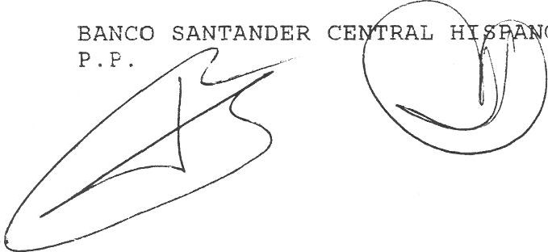o, S .A.
PAPEL EXCLIJS!VO NOTARIALES

PTA 304369801
PESETAS

PRINCIPE DE VERGARA, 94
TFI_ÉF_ 91 563 12 52 28006 MADRID

REGISTRO MERCANTIL CENTRAL
SECCION DE DENOMINACIONES
CERTIFICACION NO e 00152600
RENOVACION DE CERTIFICACION CADUCADA
DON Jos Luis Benavides del Rey Registrador Mercantil Central, en base a 1 interesado por:
D/Da. UNTAMIENTO DE BRIGIDA, en solicit presentada con fecha 23/01/2001 y numero de entrada 01003941,
CERTIFICO: Que la denominacion:
### socr AD MUNICIPAL DE DEPORTES DE SANTA BRIGIDA, SOCIEDAD DE RESP NSÄBILIDÄD LIMITADA
f igura r servada a favor del solicitante, segun CERTIFICACION expedida con fecha 11/07/2000 a partir de la cual continua computandose el plazo de reserv de quince meses previsto en el art. 412.1 del Reglamento del Registro ercantil .
La p sente certificacion se expide como renovacion de la anterior por habe caducado la misma, al amparo de Io dispuesto en el art. 414.1 de dicho reglamento.
Se h acompañado a la solicitud, la certificacion caducada, la cual se inuti iza snnultaneamente a la firma de la presente.
Madrid, Veinticuatro de ne o s Mil U o.
ÊL RE IS DO
NOTA.- Es a renovacion tendra una vigencia, a efectos de otorqamiento de escritura de DOS MESES contados desde la fecha de su expedicxon, de con— formidad Io establecido en el art. 414.1 del Reglamento del Registro Mercantil que debe entenderse sin perjuicio del plazo de reserva de quince me s contados desde la expedicion de la certificacion y de los efectos p vistos en el articulo 412 del citado Reglamento.

 3J1799349



ILTRE. AYUNTAMIENTO DE SANTA BRIGIDA

CAPITULO m

LA JUNTA GENERAL

ARTICULO 8.-
l. El Ayuntamiento Pleno de Santa Brígida, hará las ftnciones de Junta General de Socios, rigiendo así la vida de la sociedad
2. Actuará como Presidente el que lo sea de la Corporación, siendo Secretario de la misma el del consejo de administración.
3 __Ser designarán por la Junta General, uno u varios Vicepresidentes, que sustituirán al Presidente, en los casos de au-sencia o enfermédad, en todas sus funciones.

ARTICULO 9.-
l. Se celebrará Junta General Ordinaria necesariamente dentro de los seis primeros meses de cada ejercicio, para censurar la gestión social, aprobar en su caso las cuentas anuales del ejercicio anterior y resolver sobre la aplicación del resultado.
2. Toda Junta que no sea convocada para tratar de los asuntos previstos en el apartado anterior tendrá la consideración de Junta General Extraordinaria, pudiéndose ocupar de todas las demás cuestiones que interesan a la Sociedad y resolver sobre las mismas, siempre que figuren en el orden del día

ARTICULO 10.-
l. Para la válida constitución de lá Junta será requisito que estén presentes un tercio del número de miembros de la misma. Entodo caso se requiére la asistencia del Presidente y del Secretario o quhqes legal nte les sustituyan.
EXCLUSA'C' NOTARIALES

25 PTA D 304369799
PESETAS

ILTRE. AYUNTAMIENTO BRIGIDA
TICULO 4.- La duración de la Sociedad es indefinida y dará c mienzo a las operaciones sociales el día de la constitución de la misma.
CAPITULO n
CAPITAL SOCIAL

ARTICULO 5.-
l.- El capital social se fija en quinientas mil pesetas (500.000 Ptas) dividido en quinientas (500) panicipaciones de mil pesetas (l .000 ptas) de valor nominal cada una de ellas, numeradas correlativamente del UNO al QUINIENTOS ambos inclusive, que seran iguales, acumulables, indivisibles, no podrán transmitirse, negociarse, ni denominarse acciones.
quese constituye como único titular de todas s participa • nes sociales.
ARTICULO 6.- Las participaciones sociales no se representan en ningún caso por títulos especiales nominativos o al portador ni se expedirán resguardos provisionales acreditativos de ellas. El único título de propiedad esá constituido por esta escritura, y en el caso de modificación del capital social, por los demás documentos públicos que pudieran otorgarse.
ARTICULO 7 - El Ayuntamiento de Santa Brigida tendrá los derechos y
es quy.égún la Ley, a los pa icipa •o es sociales.
 3J1799348



ILTRE. AYUNTAMIENTODE SANTA BRIGIDA
l. La Sociedad estará regida y administrada por un Consejo de Administración compuesto por un mínimo de tres miembros y n máximo de siet , nombrado y qesados libremente por la Junta General
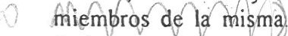
V designados por -el pr pio El Consejo. Presidente El y Secretario el Secretario podrá del tener mismo o no seránla condición de Consejero, en este caso tendrá voz pero no voto.
2. Los Administradores ejercen su cargo durante un plazo de cuatro años, pudiendo ser reelegidos una o más veces por períodos de-igual duración.
3. El cargo de Consejero devengará los correspondientes derechos económicos en concepto de dietas por asistencias. caxsistirá uu fija y se 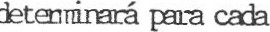ejazicio por la .-h.nta

ARTICULO 13.-
l . El Consejo de Administración podrá designar de entre sus miembros uno o varios Consejeros Delegados, en el que podrá delegar todas o algunas de sus facultades. Para conferir tal delegación será necesario el voto favorable de las dos terceras partes de los miembros del Consejo.
- La Junta General podrá retribuciones para el Consejero Delegado, las cuales no podrán exceder de las que perciba un técnico superior del Ayuntamiento de Santa Brígida. DickB•s
se fijæán para *cicio y ca•Bistirá1 fija.
- El Consejero Delegado tendrá las facultades que se le deleguen a execpción de aquellas que por Ley no puedan ser delegadas.

ARTICULO 14.-
l. El Consejo se reunirá, por lo menos, una vez cáda dps meses cuantas tras lo çonvoque el Presidente o quien haga sus veces, ta len cuando éste lo soliciten al menos dos miembros del mismo.

EXCLUSIVO
DOCJMENTOS
- Las reuniones tendrá lugar, de ordinario, en el domicilio social, pero podrán también celebrarse en otro que determine el Presidente y señale en la correspondiente convocatoria.

- El Consejo quedará validamente constituido cuando concurran a la reunión la mitad más uno de sus miembros.
- Los acuerdos se adoptarán por mayoría de los Consejeros -Concurrentes a la sesión, y en caso de empate, dirimirá el voto de calidad de Presidente.
- Se levantará por el Secretario, acta de las deliberaciones, las cuales se transcribirán a un Libro que será firmado por el Presidente y Secretario, y custodiado por éste.
ARTICULO 15.- Corresponden al Consejo de Administración la representación de la Sociedad, en juicio y fuera de él ostentando—la ientes facultades, teniendo en cuenta que la presente determinació e atri nes es merameñte enunciativa y no limita en manera -al na las amplias a tades que lo competen para gobernar, dirigir, ad • nistrar los negocios e inte es dela Sociedad en todo cuanto no est• especialmente reservado a la comp encia de la Junta General:
- Adquirir, enaje disponer, grav toda clase de bienes muebles e inmuebles y constitu- aceptar, m ificar o extinguir toda clase de derechos reales, personales e hip casž
- Otorgar toda clase de aptos, cont os o negocios. juridicos con los pactos, claúsulas y condiciones que esti n oportuno establecer; transigir, pactar arbitrajes; tomar parte en concurs subastas; realizar cualquier operación sobr&åcciones, participaciones y ob • aciones u otros títulos valores, así c o realizar actos de los que resulte la articipación en otras sociedad s, bien concurriendo a su constitución o su 'biendo acciones o participaciones en aumentos de capital y otras emisio de titUlos valores.
é'AnA DOCuMENiOS
 3J1799347

ILTRE. AYUNTAMIENTóE SANTA BRIGIDA
- Nombramiento y cese de los Gerentes que considere op nos para la stión concreta de las áreas que se le encomienden, los ales no tienen que ener necesariamente la condición de miembros de I Sociedad, y serán técn• os especialmente capacitados para las tareas ue vayan a desempeñar; s fijarán igualmente sus facultades, deberes retribuciones, las cuales no p drán exceder de las que perciba un téc ICO superior del z Ayuntamiento.
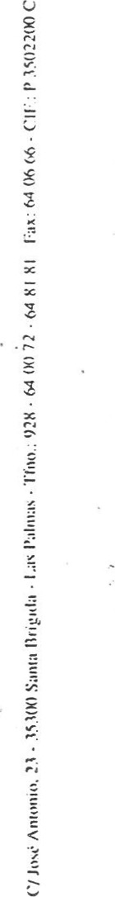
Para conferir tal delegación será necesario e voto favorable de las dos terceras partes de os miembros del Consejo.
- Otorgar contratos de trabajo relativos I personal de la Sociedad asi como establecer su régvmen de actuación
- Otorgar actos y contratos que an necesarios o convenientes para la realización del objeto social.
- Acordar operaciones de crédito o prétamo que puedan convenir a la Sociedad y que no estén reservad S a la Junta General.
- Girar, aceptar, endosa , inte griir y protestar letras de cambio y otros instrumentos de giro.
- Acordar lo que se juzgue conveniente sobre el ejercicio de loderechos o acciones qu a la Sociedad correspondan ante los Juzgados o Tribunales ordinarios especiales y anie las oficinas, Autoridades o Corporaciones del tado, Comunidad utónoma, Isla, Provincia o Municipio, así com respecto a la interposi ión de recursos ordinarios o extraordinarios, n brando representantes, P curadores o Letrados, que a estos efectos llev n la representación y defensa e la Sociedad.
- Disponer e los fondos y bienes sociales, y clamarlos, percibirlos y cobrarlo lo mismo de particulares que de oficinas públicas, consti yendo o retirando depósitos en la C • a General donde los inter es sociales convenga, constituir..cuentas corrientes bancarias, bien sea en metálico o valores de las mismas, y en eneral realizar toda
cla e de operaciones bancarias con entidades naci ales o extranjeras.

 3J1799350

AYUNTAMIENfffbËSANTA BRIGIDA

ESTATUTOS DE LA SOCIEDAD MERCANTIL DE
RESPONSABLIDAD LIMITADA "SOCŒDAD MUNICIPAL DE DEPORTES DE SANTA BRIGIDA, S.L."

z CAPITULO 1
DENOMINCACION, OBJETO, DOMICILIO Y DURACION.
ARTICULO 1.- Con la denominación "SOCIEDAD MUNICIPAL DE DEPORTES DE SANTA BRIGIDA, S.L.", se constituye una Sociedad de responsabilidad limitada que se regirá por los presentes Estatutos, y en lo que en ellos no esuviere previsto, por la Ley de Sociedades de Responsabilidad Limitada y demás disposiciones legales que le sean aplicables
ARTICULO 2.- La sociedad tiene por objeto tas siguientes actividades.
- Festivales y espectáculos deportivos.
- Todo tipo de ediciones y publicaciones relacionadas con temas deportivos.
- Promoción, catalogación, archivo, clasificación, contratación, difusión, exhibición e intercambio de material filmico, videográfico y fotogáfico relativo a temas deportivos.
- Conferencias, seminarios, ciclos, simpósium, mesas redondas, congresos y cursos en materia deportiva.
- Organización de todo -tipo de competiciones y eventos deportivos, tanto en categorías profesionales como aficionados.
- Gestión directa de todas las instalaciones deportivas municipales y de cuantas otras les sean cedidas por cualquier título y Organismo.
- Promoción y fomento del deporte en el municipio de Santa Brigida, mediante la organización de campañas y escuelas deportivas.
- Esparcimiento y ocio.
ARTICULO 3.- La Sociedad tiene nacionalidad española y se fija como sede y domicilio social en la calle Jose Antonio, no 13 de Santa Brígida, pudiendo ser trasladado a cualquier otro punto del municipio, previo acuerdo de la Junta General.

25 p TA 304369800

ILTRE. AYUNTAMIE
la Junta quedará validamente constituida sin necesidad de previa convocatoria, si encontrándose presentes todos los miembros que forman parte de la misma, adoptan el acuerdo de celebrarla
3. Constituida legalmente, los acuerdos se tomarán por mayoria de los miembros asistentes, excepto en los casos en que los Estatutos o la Ley requieran una mayoría caulificada.

ARTICULO 11.-
L nvocat ria de la Junta General deberé hacerse por el Presi nte del Consejo Administración, con dos días hábiles de antic• ación, con expresión e la hora, de cel ración y.órden d asun s a traiar.
2 I Consejo de Administración Convocará necesa •amente ala Junta cu o lo solicite ury númerp de mierr)bvos q e represqnten al n?enos 14 cu rt parteg núnier6 total e la misma, s celebraci n nos ppdr
solicitud.
- La Junta General de Socios se celebrará en la localidad en la que la Sociedad tenga su domicilio bajo la presidencia del Presidente del Consejo de Administración.
- Las actas de las mismas se levantarán por el Secretario y serán aprobadas en la siguiente sesión, debiehdo transcribirse en un Libro que será firmado por el Presidente y el Secretario y custodiado por éste.
CAPITULO IV
EL CONSEJO DE ADMINISTRACION

ARTICULO 12.-
exccussvn NOTAR|ALES
25 pTAí
304369797 iE$!iÑbÃ'.
ILTRE.
d/4ÌÈ()- Gran
CAPITULO V
CUENTAS ANUALES Y DISOLUCION

ARTICULO 16.-
z
l. El ejercicio social coincidirà con el año natural, comenzando el día Ide Enero y terminando el 3A de Diciembre del mismo año.
2. El Consejo de Administración, dentro de los tres primeros meses de cada año, formulará las cuentas anuales, el informe de la gestión y la propuesta de aplicación del resultado para su posterior presentación a la Junta General.
ARTICULO 17.- El régimen económico y financiero de • la Sociedad se ajustará a lo establecido a la Ley 39/88 de 28 de Diciembre reguladora de las Haciendas Locales, a la Ley de Sociedades Limitadas y demás normativa de carácter económico, financier.o y presupuestario en vigor.
ARTICULO 18.- La Sociedad se disolverá por acuerdo de la Junta General y por las demás causas previstas en la Ley de Sociedades

DISPOSICfON ADICIONAL
a durëción e todos los cargos s©ådapt rá en to o c so a eríéia del periodo legislativo correspondient¿.

DISPOSICION FINAL
En todo lo no previsto en los presentes Estatutos se aplicará lo establecido en la Ley de Sociedades Limitadas y en las demás disposiciones complementarias, mercantiles y administrativas de general aplicación.
APLICACION ARANCEL DISPOSICIÓN ADICIONAL 3a LEY 8/89
BASES DE CALCULO: 500.000 (3.005,06 euros)

ARANCEL APLICABLE: 2, 4, N? 8, 7, 6
DERECHOS ARANCELARIOS: Sin IGIC: 30.630 (184,09 euros), Cuota IGIC: 1.502 (9,02 euros) Total Factura: 32.132 (193,1 1 euros)

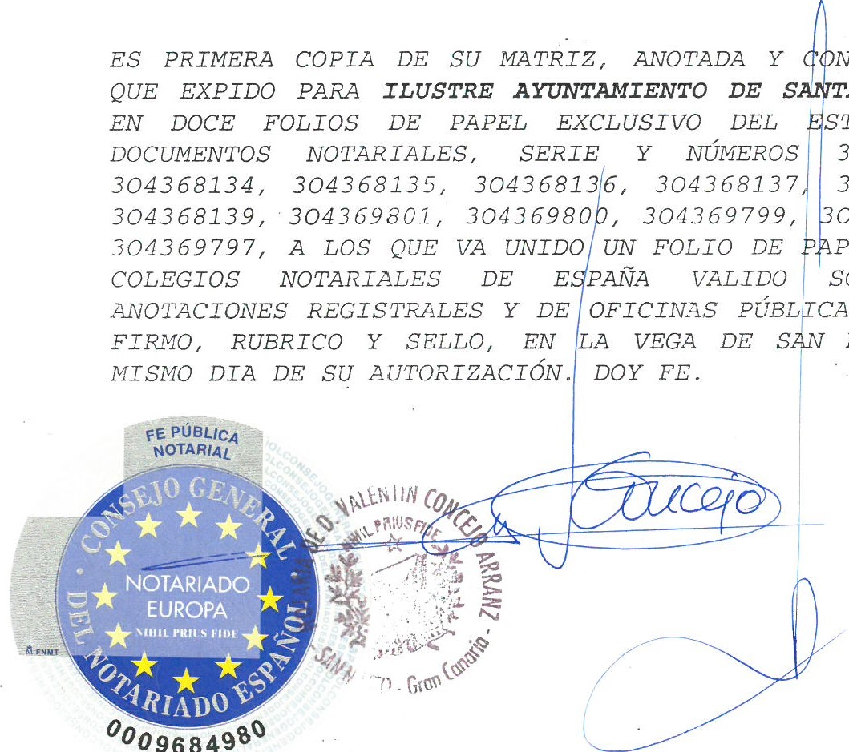
IVCORDANTE ,
04369798
Y
SOLO
CAS.
SIGNO,
0009684980

A BRIGIDA
STÄDO PARA 304368133, 304368138.
PEL DE LOS

PARA

MATEO, EL
GOBIERNO DE CANARIAS
CONSEJERÍA DE ECONOMÍA Y HACIENDA
DIRECCIÓN GENERAL DE TRIBUTOS
ADMINISTRACIÓN TRIBUTOS CEDIDOS
EL PRESENTE DOCUMENTO NÚMEROSE
DEVUELVE AL INTERESADO QUE ALEGA LA EXENCIÓN PREVISTA EN EL ARTÍCULO 25 DE LA LEY 19/1994, DE 6 DE JULIO, DE MODIFICACIÓN DEL RÉGIMEN ECONÓMICO Y FISCAL DE CANARIAS, MODIFICADO POR EL ARTÍCULO 60 DE LA LEY 13/1996, DE 30 DE DICIEMBRE, DE MEDIDAS FISCALES, ADMINISTRATIVAS Y DE ORDEN SOCIAL, PARA LA CONSTITUCIÓN, AMPLIACIÓN Y ADQUISICIONES PATRIMONIALES
DE BIENES DE INVERSIÓN DE SOCIEDADES DOMICILIADAS EN CANARIAS.
A TAL EFECTO SE CONSIDERARÁN BIENES DE INVERSIÓN EL CONCEPTO CONTENIDO EN EL ARTÍCULO 40.8 DE LA LEY 20/1991, DE 7 DE JUNIO DE MODIFICACIÓN DE LOS ASPECTOS FISCALES DEL RÉGIMEN ECONÓMICO Y FISCAL DE CANARIAS.


LA EXENCIÓN ALEGADA QUEDARÁ SIN EFECTO, CON INGRESO
GRAN


DEL GRAVAMEN DEVENGADO EN CONCEPTO DEL IMPUESTO SOBRE TRANSMISIONES PATRIMONIALES Y ACTOS JURÍDICOS DOCUMENTADOS, NTE DOCUMENTO ASCIENDE A LA CANTIDAD DE

PESETAS, MÁS SUS CORRESPONDIENTES
INTERESES DE DEMORA, SI LA SOCIEDAD O EL BIEN ACOGIDO A DICHA EXENCIÓN DEJARE DE CUMPLIR LOS REQUISITOS ESTABLECIDOS EN EL CITADO ARTÍCULO PARA TAL ACOGIMIENTO, QUEDANDO SOMETIDO A LOS TRÁMITES ESTABLECIDOS EN EL REAL DECRETO LEGISLATIVO 1/1993, DE 24 DE SEPTIEMBRE, POR EL QUE SE APRUEBA EL TEXTO
REFUNDIDO DEL IMPUESTO SOBRE TRANSMISIONES PATRIMONIALES
Y ACTOS JURÍDICOS DOCUMEN
LAS PALMAS DE DE 20
Franchy Roca, 12 - 14 - canaria


